附件3

海南省2022年度选调应届优秀大学毕业生
报考须知

海南省面向部分高校选调应届优秀大学毕业生（以下简称“选调生”）。现将有关情况告知如下：
一、选调对象
部分高校2022年全日制本科及以上学历的应届毕业生（不含委托培养、在职培养、定向培养和非全脱产学习的毕业生）。
二、选调条件
（一）政治素质过硬，爱党爱国，有理想抱负和家国情怀，甘于为国家和人民服务奉献。
（二）具有中华人民共和国国籍。
（三）学习成绩优良，截至2022年8月31日，须取得相应毕业证书和学位证书，博士研究生可放宽到2022年12月31日。
（四）博士研究生不超过35周岁（1987年4月1日后出生），硕士研究生不超过30周岁（1992年4月1日后出生），本科生不超过25周岁（1997年4月1日后出生）。
（五）作风朴实，诚实守信，吃苦耐劳，身心健康，有较好的人际沟通和语言文字表达能力。
（六）具有正常履行职责的身体条件，符合公务员体检标准。
（七）通过中央机关及其省级直属机构2022年度考试录用公务员公共科目笔试，且达到中央公务员主管部门确定的最低合格分数线（中央机关和省级<含副省级>直属机构综合管理类职位合格分数线：综合成绩不低于105分，且行政职业能力测验不低于60分；市<地>级和县<区>级直属机构综合管理类职位合格分数线：综合成绩不低于95分，且行政职业能力测验不低于50分）。
（八）满足本次选调规定的其他条件。
有下列情形之一的，不得报考本次选调生:
1.委托培养、在职培养、定向培养和非全脱产学习的毕业生；
2.已经签订其他地区选调生协议或已确定为各级党政机关拟录用人员的；
3.已列入其他地区公务员（选调生）体检考察范围，未主动放弃的；
4.因违法违纪受过各种处分处理的;
5.有法律法规规定不得录用为公务员的其他情形的。
三、选调程序
选调工作采取本人自愿报名、学校审核推荐、组织人事部门考试与考察相结合的办法进行。具体安排如下：
- 个人申请（受疫情影响，暂时无需盖章）。报考人员按照要求填写《海南省2022年度选调生报名推荐表》（见附件1）和《海南省2022年度选调生推荐人选概览表》（见附件2），于2022年4月14日（本周四）上午12:00前提交给学校毕业生就业部门进行资格初审。提交邮箱：hong.lei@mail.sufe.edu.cn，并扫描下方企业微信二维码加入报名群。
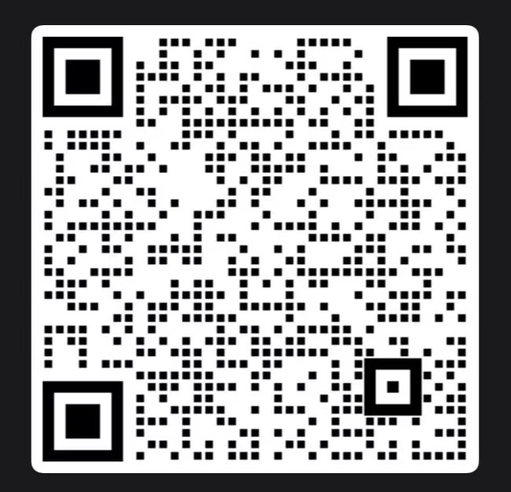
- 资格初审。学校毕业生就业部门对报考人员进行资格初审，根据推荐条件核实有关材料，提出推荐人员名单，出具推荐意见。
- 网上报名。通过学校初审并推荐报考海南选调生的高校应届毕业生，可于2022年4月18日12:00后登录海南省选调生报名网站（南海先锋网https://www.nanhaixf.gov.cn/）进入选调生报名系统，按照提示进行注册，如实、准确、逐项填写相关信息，上传近期正面免冠证件照（蓝底，JPG格式，利用图片软件制作时，照片宽高比例约为1.3:1.6，大小为260×320像素，50~100KB，最终效果以输出后的大小为准），等待报名资格复审。报名截止时间为4月20日18:00。
（四）资格复审。海南省委组织部对学校推荐的报考人员进行资格复审，报考人员可在网上报名系统查询资格复审结果。资格审查贯穿招录工作全过程，提供情况不实的，一经发现取消进入下一阶段资格。
（五）面试。面试采用结构化面试或结构化小组面试方式，重点测试考生综合分析、语言表达、组织协调、人际交往能力等。海南省委组织部按照笔试成绩高低顺序，以选调名额1:2的比例确定面试人员名单。入围面试人员于5月统一参加海南省选调生面试（具体事宜由海南省委组织部于2022年4月下旬另行通知）。
（六）体检考察。体检在面试后第二天进行，由海南省委组织部统一安排，根据考试综合成绩从高到低排序，按选调名额1:1.3的比例确定体检人选名单。体检按照《关于修订<公务员录用体检通用标准（试行）>及<公务员录用体检操作手册（试行）>有关内容的通知》（人社部发〔2016〕140号）、《关于进一步做好公务员考试录用体检工作的通知》（人社部发〔2012〕65号）等规定执行。体检合格的全部进入考察。考察工作由省委组织部统筹安排，重点了解考察人员在校期间的思想情况、德才表现、学习成绩、本人意愿、考生档案（含个人档案和党员档案）、前置学历学位证书和有无违法违规违纪行为等。根据考试综合成绩、体检结果及考察情况，按照选调名额1:1的比例，统筹研究确定拟录用人选。在南海先锋网（http://www.nanhaixf.gov.cn）公示拟录用人员名单，公示时间为5个工作日。同时公布举报电话，接受实名举报。公示期满，对没有问题或者反映问题不影响录用的，按期取得学位证、学历证后，按照规定程序办理录用手续；对反映有不符合公务员录用有关规定并查有实据的，不予录用；对反映有严重问题一时难以查实的，暂缓录用，在20个工作日内查实并做出结论后再决定是否录用。
（七）办理录用手续。公示无异议的，签订三方就业协议。7月底前统一印发录用通知，8月份办理录用手续，8月底前到岗工作。
四、管理使用
（一）我省下辖4个地级市和15个省辖县级行政单位，本年度选调工作将提供我省使用行政编制的各级机关（含参公单位，下同）岗位，但侧重提供市县党政机关岗位。博士毕业生一般安排到省直或地市级机关工作；硕士毕业生一般安排到地市级或县（市、区）机关工作，特别优秀的可安排到省直机关工作；大学本科毕业生一般安排到县（市、区）机关工作。
（二）具体工作岗位采用全封闭式视频会议现场同步形式，按照先选岗后分配的方式确定。省委组织部根据各市县、各单位需求及编制情况提供《海南省2022年度选调生职位表》，考生先根据综合成绩排名先后依次进行选岗（选岗人员需满足所选岗位的专业、学历等条件），再根据选岗情况安排到各用人单位。
（三）在地级市、县（市、区）工作的选调生，录用到岗工作1年（试用期满）后到村任职2年；在省直机关工作的选调生，在录用到岗工作1年（试用期满）后，结合本单位乡村振兴等工作，到基层锻炼2年，其中安排1年时间到村任职。选调生在村任职期间，履行大学生村官有关职责，按照大学生村官管理。新录用选调生试用期1年。试用期满经考核合格后，按《新录用公务员任职定级规定》进行任职定级。
（四）选调生在本省党政机关最低服务年限一般为5年（含试用期）。
五、政策待遇
（一）对选调生的培养，纳入我省年轻干部培养总体规划。
（二）省直单位和地市级工作的选调生任职定级后，可根据工作需要、专业特长和个人意愿，根据人岗相适原则，按职级择优安排挂任相应党政领导班子副职或地方党政工作部门的领导班子副职。
（三）在县（市、区）工作的选调生，可根据工作需要、专业特长和个人意愿，分批安排到省直机关或地级市机关挂职锻炼。
（四）在我省开展的省直机关或地级市机关公开遴选工作中，每次拿出一定比例定向招录在县（市、区）党政机关工作的选调生。
（五）积极推荐选调生参加中央机关公务员公开遴选。
六、其他事项
（一）请及时关注学校招录工作信息，保持联系电话畅通。
（二）入围面试人员可凭票据、身份证、面试成绩单等，由海南省委组织部报销到海口参加面试的一次单程机票（火车票、长途汽车票）费用。入围面试人员面试期间三天的食宿，由海南省委组织部统一安排，免费提供。
（三）报考人员提供虚假报考材料的，一经查实，即取消报考资格。对伪造、变造有关证件、材料、信息，骗取考试资格的，将按照公务员录用考试违纪违规的有关规定处理。
（四）联系电话:0898-65323725（办公）、0898-65327217（传真）。

附件：海南省2022年度选调生报名推荐表

